台灣WiMAX業者網路佈建與事業推動現況
蔡明朗編譯
通訊傳播委員會在台灣北南兩區各發放三張WiMAX頻譜執照。六家業者對WiMAX事業皆擁有不同的營運資源，有的業者曾參與M-Taiwan計畫，亦有業者為第一類暨有電信業者。由於業者最晚需於2010年3月取得一個縣市地區的營運許可，因而2009年業者皆積極與網路設備業者洽談基地台與核心網路設備的採購案，尋求與國際業者進行策略合作並募集更多營運資金，其中大同電信拔得頭籌，已於2009年4月於澎湖開始提供WiMAX服務，其他業者則正在佈建基地台的階段，多數業者表達年底將開台。
台灣依據北南兩區各發放三張WiMAX頻譜執照。營運名單的確立相當於宣告業者可為籌劃已久的WiMAX推動計畫找到執行的機會，並在網路佈建與策略合作部份進行事業佈局。獲得執照的六家業者對於WiMAX事業皆擁有不同的營運資源，其中四家業者曾直接參與M-Taiwan計畫，對網路建置與示範性應用服務擁有推動經驗，而遠傳、大眾電信與威邁思的股東威寶為第一類電信業者，較能掌握行動寬頻業務營運方式。由於業者最晚需於2010年3月至少取得一個縣市地區的營運許可，並在半年內正式營運無線寬頻網路服務，因此2009年業者皆積極與網路設備業者洽談基地台與核心網路設備的採購案，尋求與國際業者進行策略合作並募集更多營運資金，目的皆期望服務能順利開台。

其他WiMAX業者網路佈建進度不一 年底至明年初將陸續開台
北區威邁思電信整合了威寶電信、東訊與東元電機大股東的資源，初期選定以台北市與新竹市為建置區，2008年12月決定採購三星的200座基地台，隨後2009年1月另選購Alvarion的100座基地台；未來台北縣市與桃園縣市的營運區將採用三星的基地台，而新竹、苗栗、宜蘭則設置Alvarion的設備。至2009年5月止，威邁思已在台北市建置60多座基地台，預期8月底可望建置達200座，而6月時已先於台北市捷運木柵線中山國中店至市立動物園站間開啟WiMAX試用服務，捷運上的乘客若使用內建WiFi傳輸功能的筆電或手機，則可透過車廂中的WiMAX/WiFi室內接取設備連接戶外的WiMAX基地台進行免費連網，此試用服務預計為期一年。後續將依據台北與新竹的佈建進度決定優先開台地區。
終端設備部份，初期USB網卡使用股東東訊的設備，室內用戶端設備則與合勤及華碩合作測試中，試營運期間各終端設備的連線效能將做為開台時的採購方針。全球WiMAX產業主要推手Intel在與經濟部簽訂合作意向書後，預計2008至2013年將在台灣投入5億美元，考慮投資台灣網通廠及網路營運商。2008年10月，Intel決定投資北區WiMAX業者威邁思電信3.86億台幣，對威邁思來說等於擁有國際級WiMAX領導大廠的聲援。
遠傳電信為所有業者中唯一提供3G上網的業者，因此需花更多的心力審慎評估WiMAX的經營策略，遠傳從2006年開始參與M-Taiwan計畫，2007年取得南區執照後因而將計畫的執行區域移至台中市。計畫採用Motorola的基地台，並於2009年5月已完成台中區行動台灣計畫中的WiMAX網路佈建，並提供台中市鬧區的幾個遠傳門市與逢甲大學商圈免費體驗WiMAX連網服務，不過至2009年9月為止仍無明確的商用WiMAX設備採購計畫。
大眾電信原為所有業者中最積極投入發展WiMAX的業者，2005年起即參與M-Taiwan計畫整合旗下PHS與新建置的WiMAX網路，又勢在必行地以12.89%得標乘數取得WiMAX執照，對未來的WiMAX事業版圖表現強烈企圖心。然而大眾電信自2008下半年傳出財務危機後，M-Taiwan計畫工程因而被迫聲請延展，相對商用WiMAX網路的佈建進度也傳出延期，幸好2009年3月大眾電信獲法院同意其重整案，爾後首要目標即是爭取策略性投資人的龐大營運資金。因每年須繳的執照特許費未來恐成為大眾電信的負擔，公司將爭取NCC同意，將WiMAX業務分割成獨立事業體。
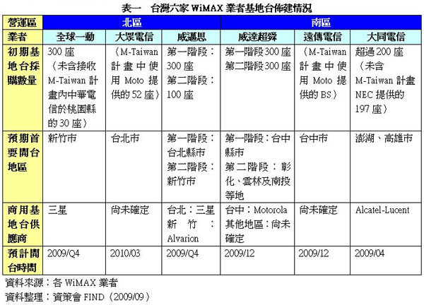
WiMAX業者組協會以求合作共生
為聯合北南兩區無線寬頻網路資源，促進台灣WiMAX產業共同合作，並與國際WiMAX業者洽談漫遊等合作事項，2008年4月台灣WiMAX營運商、設備系統商與內容供應商一同成立「行動寬頻產業促進會」（CMB），將協助廠商從區域性到全球性WiMAX市場的整體推動工作。促進會考量未來北南兩區WiMAX業者有機會在網路漫遊上進行合作，屆時用戶跨區漫遊將產生業者帳務費用的拆帳議題，因此2009年1月宣佈成立「WiMAX拆帳中心」，預計將從事整合各家業者帳款互拆的龐大繁雜工作。
若要WiMAX帶給用戶完善的使用經驗，並與現有的3.5G行動寬頻上網服務競爭，一定程度的網路覆蓋率是必須的，因此協會中全球一動、威達超舜、大同電信、威邁思電信這四家WiMAX營運商於2009年4月進行協調，期望在WiMAX網路基礎建設的佈建初期，彼此分配部份區域共同建置以共享網路基礎建設，將可解決營運初期的資金問題。根據協調結果，全球一動負責新竹縣市的網路佈建工作、威邁思分配至台北縣市、威達超舜為台中縣市、大同電信則為高雄縣市、花蓮、台東與澎湖。2009年底前並將協議出各網路間的漫遊方式，希望商用化後的連網服務資費方案價格能夠一致，不在開台營運初期就打價格戰，壓縮營利空間；唯加值服務部份，可依照各公司的營運本事提出不同的創新方案，吸引彼此的用戶。
四、結語
檢視台灣WiMAX產業的營運現況可看到，業者將於半年內陸續開台，2010年可視為台灣的WiMAX服務元年。隨著筆電與手機等可攜式WiMAX終端設備多元化，以及各業者第二階段持續在其他縣市佈建WiMAX網路，2011年台灣WiMAX網路基礎環境將更趨於完備。由於WiMAX在傳輸速度與服務價格上相當具有競爭力，市場上流通的多元終端設備都會成為吸引民眾使用的誘因，屆時用戶數應有較明顯的成長情形。若加上2011年台灣3G服務將大幅升級為HSUPA或HSPA+，可以想像市場上存在的兩種行動寬頻服務會使市場競爭更加活絡，無處不在的高速連網環境與新興的加值應用服務將帶給民眾更豐富便利的生活環境，台灣民眾將成為這場行動寬頻產業變革過程中最大的受惠者。

